

La idea de dividir nuestro contenido surge de próximamente la implementación de nuevas tecnologías en nuestra página web para poder hacerla mucho más linda.

En especial con lenguajes que nos ayudan como CSS, realizando estas divisiones a nuestro contenido nos ayudará a luego, facilitarnos mucho más la edición de nuestro código y dejarlo mucho más bonito.

Por lo tanto, de aquí es que surge la idea de utilizar estas etiquetas.

Como tal en este artículo se hablará sobre las siguientes etiquetas:

• Div

• Section

• Header

• Footer

• Article

• Main

• Nav

Obviamente, comparando con la etiqueta ‘DIV’ que es probablemente la más conocida y cuales son las diferencias.

***ETIQUETA DIV***

La etiqueta **div** sirve para definir una sección en un documento HTML o como tal para agrupar algún tipo de contenido en especifico.

Además, diremos que es la más común usarla, y que su sintaxis es la siguiente:

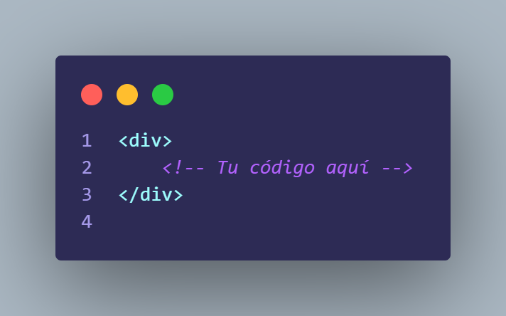

Además, hay que agregar que luego de una etiqueta **div** todos los navegadores realizan un salto de línea, y es la etiqueta más soportada en todos los navegadores.

Como tal la etiqueta **div** gráficamente crea una caja a la cual podemos operar luego, dentro de ella puede haber texto, recursos gráficos, básicamente cualquier tipo de etiqueta HTML.

***ETIQUETA SECTION***

Como tal la etiqueta **section** su principal función es definir una “sección” en nuestro documento HTML.

La idea es para poder determinar todo el contenido por medio de un esquema pareciéndonos a como está escrito un libro, teniendo un índice, un contenido siendo el tema en común y subtemas que se desprenden del tema principal.

Como tal no es otra cosa que para darle un uso semántico y para estructurar nuestro código, en la práctica es lo mismo.

Respecto a su sintaxis, es la siguiente:

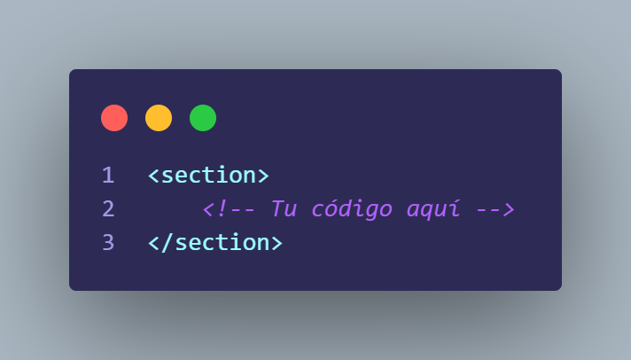

El elemento section **NO** debe usarse como un contenedor, para eso ya se utiliza el elemento **div** el cual tiene la misma funcionalidad. La idea de tener una sección definida es próximamente con un lenguaje como CSS aplicarle algún estilo diferente.

***ETIQUETA HEADER***

El elemento **header** contiene al encabezado de una sección o documento, donde se colocan habitualmente los encabezados, los vínculos de navegación, los formularios de búsqueda, los logos, las tablas de contenidos, las introducciones, etc. En muchos casos, los contenidos del encabezado de un documento son consistentes a lo largo de todo el sitio.

Como tal su sintaxis es:

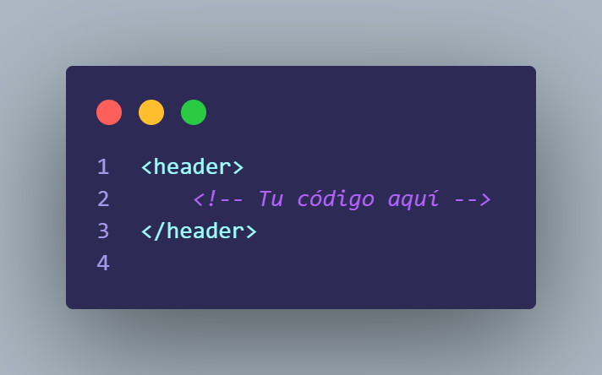

No hay que confundir los elementos **header** y head, el ultimo provee metadatos para el documento mientras que el primero agrega los elementos de introducción para la navegación.

Dependiendo donde este declarado dicho elemento representará diferentes cosas, en el caso si esta declarado en el cuerpo de nuestro docuemnto representará el encabezado de **TODO** el documento en cambio si está dentro de un **artículo o sección** representará el encabezado de dicho lugar.

***ETIQUETA FOOTER***

La etiqueta **footer** es aquella que representa al pie de página, donde habitualmente se colocan firmas, información sobre el autor, documentos relacionados, etc.

La sintaxis relacionada es:

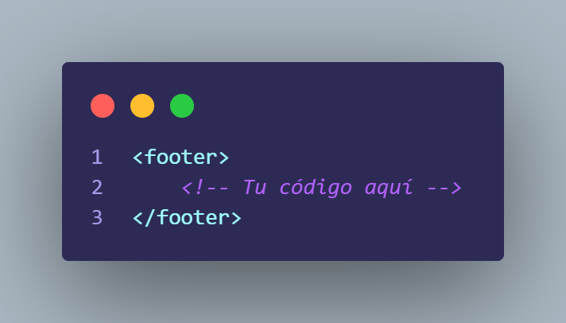

Al igual que la etiqueta del **header** cambiará según donde se encuentre, si se encuentra en el **body** será el pie de página de todo el documento en caso contrario será el pie de página de una sección en específico.

Es común tener el pie de página al final del documento, pero realmente puede estar donde sea no hay como tal una regla que dice específicamente donde se debe encontrar, pero se acostumbra a colocarlo en el lugar más común para todos los usuarios.

***ETIQUETA ARTICLE***

El elemento **article** es un contenedor de bloques que son considerados independientes al sitio web. Este elemento no es un contenedor mayor como tal, si no es un contenedor que necesariamente debe estar dentro de alguna **“caja”** que lo contenga a él como es el **header o footer**.

Como tal su sintaxis es:

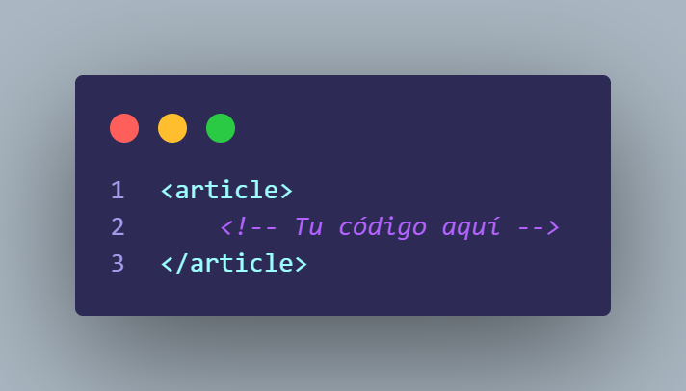

El elemento **article** es muy diferente al **section** ya que el primero tiene un mayor significado implicando que el contenido es trasladable independientemente de la página web donde está siendo mostrado.

***ETIQUETA MAIN***

La etiqueta **main** es un contenedor con los temas centrales de un documento o sección. Básicamente su utilidad es demostrar donde realmente se encuentra lo importante de nuestra página web, saltando todo lo secundario como son anuncios, el header, footer, nav, vínculos relacionados, etc.

Su sintaxis es la siguiente:

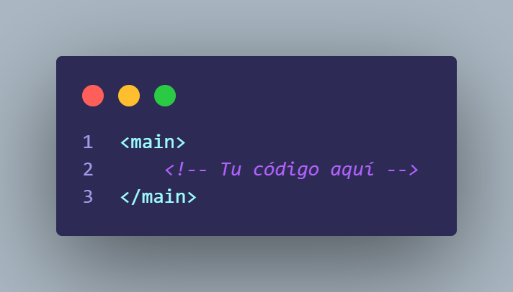

Realmente no existe una regla de cuantos elementos main debería existir en una página web pero por convención se deduce que solo deberá haber 1 solo elemento main.

Como antecesores del elemento **main** solo podrá tener a las etiqeutas **html, body, div y form**, es decir necesariamente la etiqueta **main** DEBE estar en el cuerpo de nuestra página o en un formulario de la misma.

***ETIQUETA NAV***

El elemento **nav** es aquel utilizado para enlaces de navegación que dan la oportunidad de ir a distintos lugares den nuestro sitio web, así como también poder acceder a enlaces externos a nuestra página.

La idea respecto a dicho elemento es que solo sea el bloque de navegación principal y único.

Su sintaxis es la siguiente:

Como tal muchos navegadores por voz suelen saltarse esta parte de nuestro código, pero muchos otros pueden leerlo para así de este modo darle una mejor navegación al usuario.

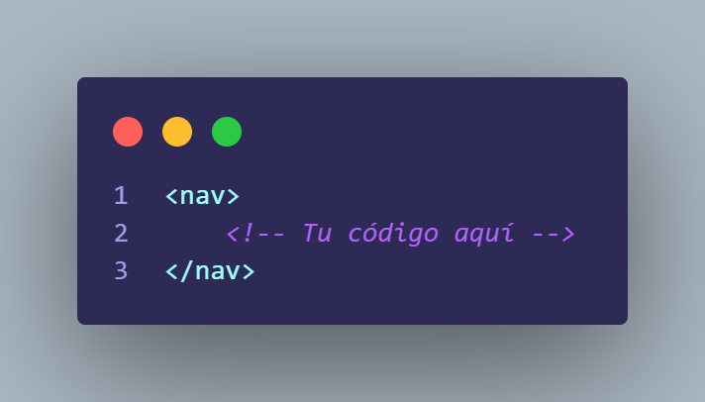

***¿Cuándo usamos cada una?***

Como conclusión existe una inmensa cantidad de etiquetas en HTML como se vio durante la clase, como así también existen muchas otras que como tal son usadas, pero no son las que la mayoría de personas recurren y cada una tiene una funcionalidad la cual para tener un código limpio y bueno deberemos utilizarlo además esto tiene que ver mucho con **el posicionamiento en los buscadores** que también es muy conocida como **SEO** del inglés por ser un acrónimo siendo **Search Engine Optimization**, por lo tanto si nosotros queremos que nuestra página web este bien posicionada ante Google debemos cumplir con todas las buenas prácticas que fueron mencionadas con anterioridad y con muchas otras para que realmente Google nos proporcione una buena posición respecto a las otras páginas web con un mismo contenido.